姓名：班级：学号：
人教版二年级上期中复习试卷

题号 | 一 | 二 | 三 | 四 | 五 | 六 | 七 | 八 | 总分
分数
一、我会拼，在拼音下面写出汉字。
yóu qí tán qín yōnɡ bào qīng wā

rónɡ yì wēn nuǎn yǎn jīnɡ fǎnɡ zhī

二、我会选，在正确的拼音下画“ ”。
1、层（céng chéng）林尽染 钢（gāng gān）琴
拔苗助长（zhǎng cháng） 神州（zhōu zōu）
嫦娥奔（bēn bèn）月 高粱（liáng láng）
2、有水把茶泡（pào bǎo），有饭能吃饱（pào bǎo）。
3、我们大家都（dū dōu）爬上了天都（dū dōu）峰。
三、我会区别这些生字，再组词。
抬（ ）治（ ） 旁（ ）傍（ ）
户（ ）护（ ）扬（ ）场（ ）
刻（ ）该（ ） 己（） 已()
四、我会查字典。
要查的字 | 音序 | 部首 | 除去部首还有几画
围
厦
棋

五、词语模仿。
神气极了 ________极了 ________极了 ________极了
荡来荡去 ____来____去 ____来____去 ____来____去
闻了闻 ___________ ___________ ___________
立刻喊起来 立刻_________ 立刻_________ 立刻_________
六、我会写出下面画线词语的反义词。
例：对待朋友要真诚，不能（虚假）。
1、小鸟饿了会哭，吃（ ）了就会笑。
2、贫对（ ），冷对（ ）。
3、饥寒对（ ），索取对奉献。
七、我会选词填空。
飘浮 飘扬
1、云在空中（ ），碰到冷风就变成水珠落下来。
2、彩旗迎风（ ），广场显得更加美丽。
八、我会仿写句子。
1、例：小青蛙欢快地说：“多好玩啊！”
欢快地。
2、例：清澈的湖水像一面镜子。
像。
3、例：他把小鱼扔进大海里。
改为：小鱼被他扔进大海里。
水把庄稼淹没了。
改为：被 。
九、我会阅读短文，回答问题。
风娃娃来到田野，看见一架大风车正在慢慢转动，抽上来的水断断续续地流着。他深深地吸了一口气，使劲向风车吹去。风车一下子转得飞快！抽上来的水奔跑着，向田野里流去。秧苗喝足了水，笑着不住地点头，风娃娃也高兴极了。
1、这段话共有（ ）句话。
2、读一读，填一填：
（1）断断续续地（ ） （ ）极了 转得（ ） 不住地（ ）
（2）风娃娃来到_______，使劲向__________，让秧苗。
3、照样子，你会写吗？
断断续续
十、我会看图写话。
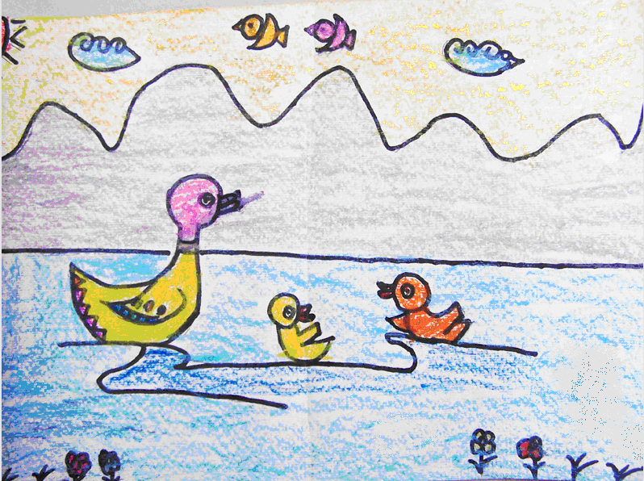

左图多美啊！请你先认真观察
图画，看看都有哪些事物，
发挥想象，用几句话写下来。

————————————————————————————————
————————————————————————————————
————————————————————————————————

参考答案
一、
尤其 弹琴 拥抱 青蛙
容易 温暖 眼睛 纺织
二、
1.céng gang zhǎng zhōu bēnliáng 2.pào bǎo
3.dōu dū
三、
抬（ 抬头 ） 治（ 治理 ） 旁（ 旁边 ） 傍（ 傍晚 ）
户（ 门户 ） 护（ 保护 ）扬（飘扬 ） 场（ 场地 ）
刻（ 雕刻 ） 该（ 应该 ） 己（自己） 已( 已经)
四、
1. w 口 四
2. S 厂 十
3. Q 木 八
五、
高兴极了 生气极了 兴奋极了
摇来摇去 跑来跑去 走来走去
看了看 想了想 听了听
立刻跑起来 立刻跳起来 立刻爬起来
六、
1.饱
2.富 热
3.温饱
七、
1.漂浮 2.飘扬
八、
1.小鸟欢快地说：“多有趣啊!”
2.洁白的云朵像一个棉花糖。
3.庄稼被水淹没了。
九、
1. 五
2.（1） 流着 高兴 飞快 点头
( 2 ) 田野 风车吹去 喝足了水
3. 高高兴兴 摇摇晃晃
十、略

